南通大学图书馆家具招标公告
南通大学图书馆家具采取公开招标方式，确定供货单位。现将有关事项公告如下：
一、此次招标名称、数量、技术要求见附件。
二、投标人基本要求
1、投标人具有独立法人资格的生产厂家，注册资金500 万（含 500 万）以上，不接受代理商投标。具有相应的经营资质和生产规模，拥有良好的信誉、经营业绩和售后服务。
2、所供阅览桌椅等家具必须有明确的规格。其技术参数须为投标人设计和产品说明书所规定。
3、提供近两年销售业绩清单，并提供实物样品图片供评委评审。
4、无论投标结果如何，投标人自行承担投标发生的所有费用。
三、投标书基本要求
1、技术标包括：企业法人营业执照、法人代表人身份证复印件和委托代理人身份证复印件、法人授权委托书、税务登记证、主要业绩等。产品（包括实物样品图片）简介、生产厂家、详细配置。质量保证的措施、方法及售后服务承诺。 施工组织方案，明确交货时间和质保年限及供货周期的保证。提供验收标准和验收方法。其他与本投标项目相关的材料。提供的相关服务承诺及优惠条件。
2、商务标包括：项目总报价；具体家具设备单价及金额。
3、技术标正本一份，副本三份；商务标正副本各一份。商务标单独封装。
四、评标办法
1、开标前由招标工作组确定详尽的评标方法。
2、评标将以性价比为基本原则，性价比高者中标。
3、中标单位须提供实物样品（桌椅颜色要与环境协调一致），待样品检查合格后方确定最终供货单位。
五、售后服务要求
1、质保期五年以上，质保期从检查合格日开始，并提供终身维护。
2、质保期结束后以成本价向招标方提供备品、备件。
3、除上述要求外，投标单位可根据自己实际能力提供其他售后服务承诺，作为评标参考条件。
六、交货及时间要求
1、中标单位须在2012年3月底前，将家具分批（具体要求在合同中规定）送到我校主校区图书馆的指定地点，并负责现场安装调试，保证及时正常使用。
2、供方负责安装、调试和技术培训，保证正常运行后交付使用。
七、付款方式
验收合格后两周内，支付合同总金额的95％。另5％作为质保金，待一年后视质保和售后服务情况支付。中标人投标保证金在安装验收合格后退还。未中标人，开标两天内通知投标人，并退回投标保证金。
八、投标时间及地点
请投标人于2012年1月16日11：00前，将密封好的标书及投标保证金人民币壹万元（汇票、汇款凭证复印件或转账支票）送至南通大学实验室与设备管理处采购供应科，并缴纳评标费人民币叁佰元整（现金）。联系地址：南通市啬园路9号，南通大学主校区逸夫教学楼7号楼407室，邮政编码：226019。开户名：南通大学；开户行：建行南通分行；帐号：32001648636059123123。业务联系人：程鹏，联系电话：0513-85012365。传真：0513-85012138。
九、不合格标书及违约处理
1、对不符合招标公告要求的投标书不予受理或作废标处理。
2、投标人须严格维护招投标的公正性、合法性、合理性，一经发现违规者，一律取消本次投标或中标资格，其投标保证金不予退还，并保留追究其法律责任的权利。
南通大学仪器设备招标工作组
2012年 1月 11日

附件：

一、家具数量及规格要求
1、出纳台：13个
（1）规格：W3250*D1300*H760 （单位mm）

（2）材质及工艺：
①基材：采用进口马来西来或泰国橡胶木，并采用榫木结合工艺，台面为20mm橡胶木脂接板，宽度要求70mm以上、长度300mm以上原木板脂接拼而成，木纹、色泽均匀，所有实木加工前，经脱水、脱胶、防腐、防虫、化学处理、木材干燥至低于9%的含水量，无裂缝，缺口虫洞，木纹纹理自然，遇到潮湿或温度较高情况下，不鼓起，不变形。
②油漆：广东东莞大宝漆或德国易涂宝“IDOPA”聚脂油漆，无苯、绿色环保。
③粘胶：德国进口“DORUS”环保胶粘剂，符合GB18583-2008标准。
④配件：德国进口BMB优质五金配件，三节无声导轨。
⑤颜色：胡桃木色。

（3）结构图：
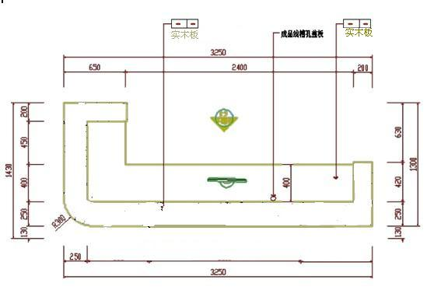

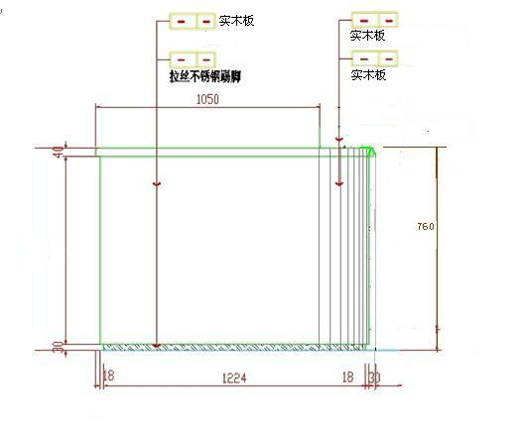

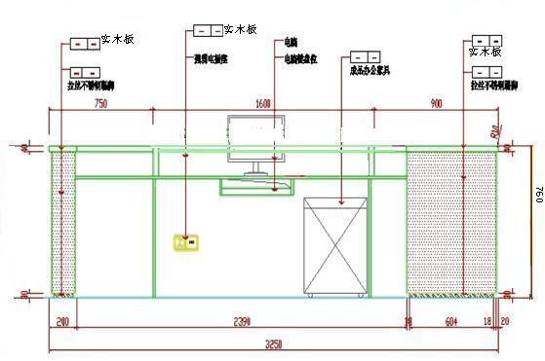

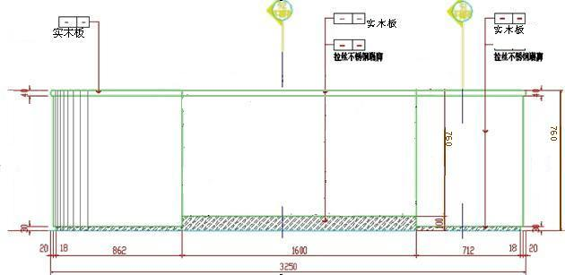

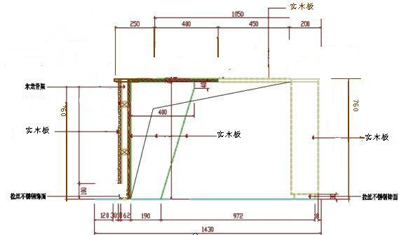

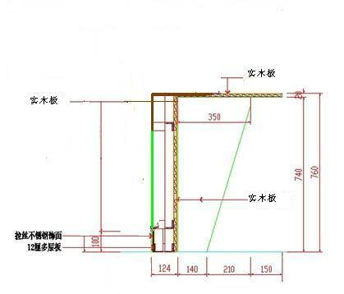

2、单面木书橱：104张
（1）规格：1000W×450D×2000H mm
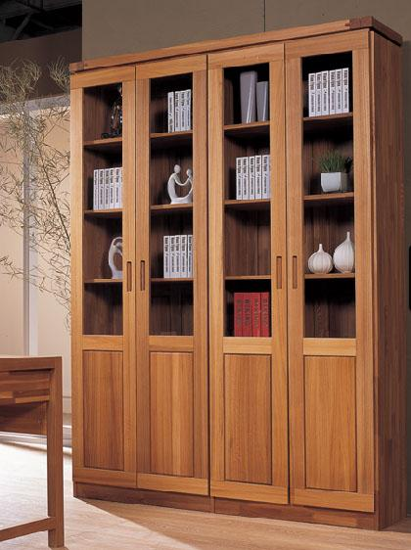

（2）材质说明：采用优质橡胶木指接板，厚度25mm，符合E1环保标准，所有材料均经过防虫、防腐等化学处理甲醛释放量符合国际标准（投标书中需注明品牌、等级，供货时需附该批板材质检报告），要求弯曲度好，硬度高，强度高、不易磨花、不变形、承重性强。

3、展柜：9张
（1）规格：实木，面玻璃，1600W×800D×800H mm

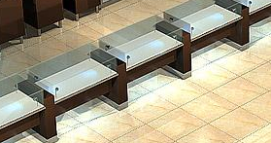

（2）材质说明：采用优质橡胶木指接板，厚度25mm，符合E1环保标准，所有材料均经过防虫、防腐等化学处理甲醛释放量符合国际标准（投标书中需注明品牌、等级，供货时需附该批板材质检报告），要求弯曲度好，硬度高，强度高、不易磨花、不变形、承重性强。曲面钢化玻璃罩8mm

4、方茶几：40张
（1）规格：1200W×600D×460H mm
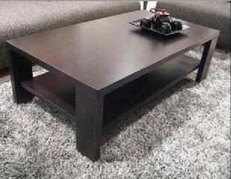

（2）材质说明：采用优质橡胶木指接板，厚度25mm，符合E1环保标准，所有材料均经过防虫、防腐等化学处理甲醛释放量符合国际标准（投标书中需注明品牌、等级，供货时需附该批板材质检报告），要求弯曲度好，硬度高，强度高、不易磨花、不变形、承重性强。

5、圆茶几：64张
（1）规格：600d×400H mm
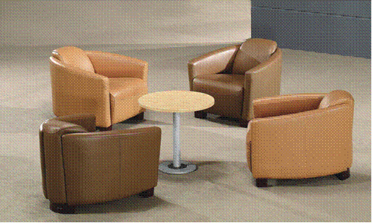

（2）材质说明：茶几面采用优质橡胶木指接板，厚度25mm，符合E1环保标准，所有材料均经过防虫、防腐等化学处理甲醛释放量符合国际标准（投标书中需注明品牌、等级，供货时需附该批板材质检报告），要求弯曲度好，硬度高，强度高、不易磨花、不变形、承重性强。
金属底盘，采用优质钢材，采用精巧联接工艺，结构坚固，闪银色静电喷塑处理。

6、圆桌：18张
（1）规格：直径700*660mm
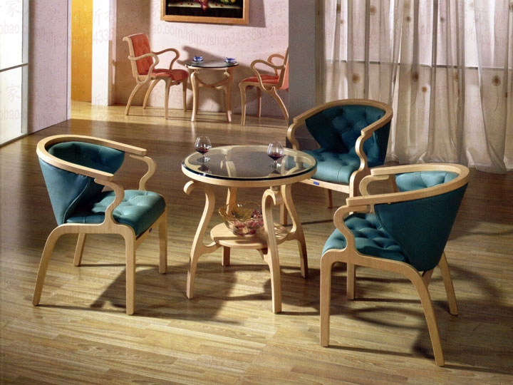
（2）材质说明：采用优质橡胶木指接板，厚度25mm，符合E1环保标准，所有材料均经过防虫、防腐等化学处理甲醛释放量符合国际标准（投标书中需注明品牌、等级，供货时需附该批板材质检报告），要求弯曲度好，硬度高，强度高、不易磨花、不变形、承重性强。钢化玻璃台面10mm。广东大宝环保漆。

7、圈椅：54张
（1）规格：630*560*725mm
（2）材质说明：采用优质橡胶木指接板，厚度25mm，符合E1环保标准，所有材料均经过防虫、防腐等化学处理甲醛释放量符合国际标准（投标书中需注明品牌、等级，供货时需附该批板材质检报告），要求弯曲度好，硬度高，强度高、不易磨花、不变形、承重性强 ，家具弯曲部件无榫接，无加工痕迹，整体感强，曲线简洁流畅。椅子表面及靠背为环保西皮。广东大宝环保漆。

8、双人沙发：80
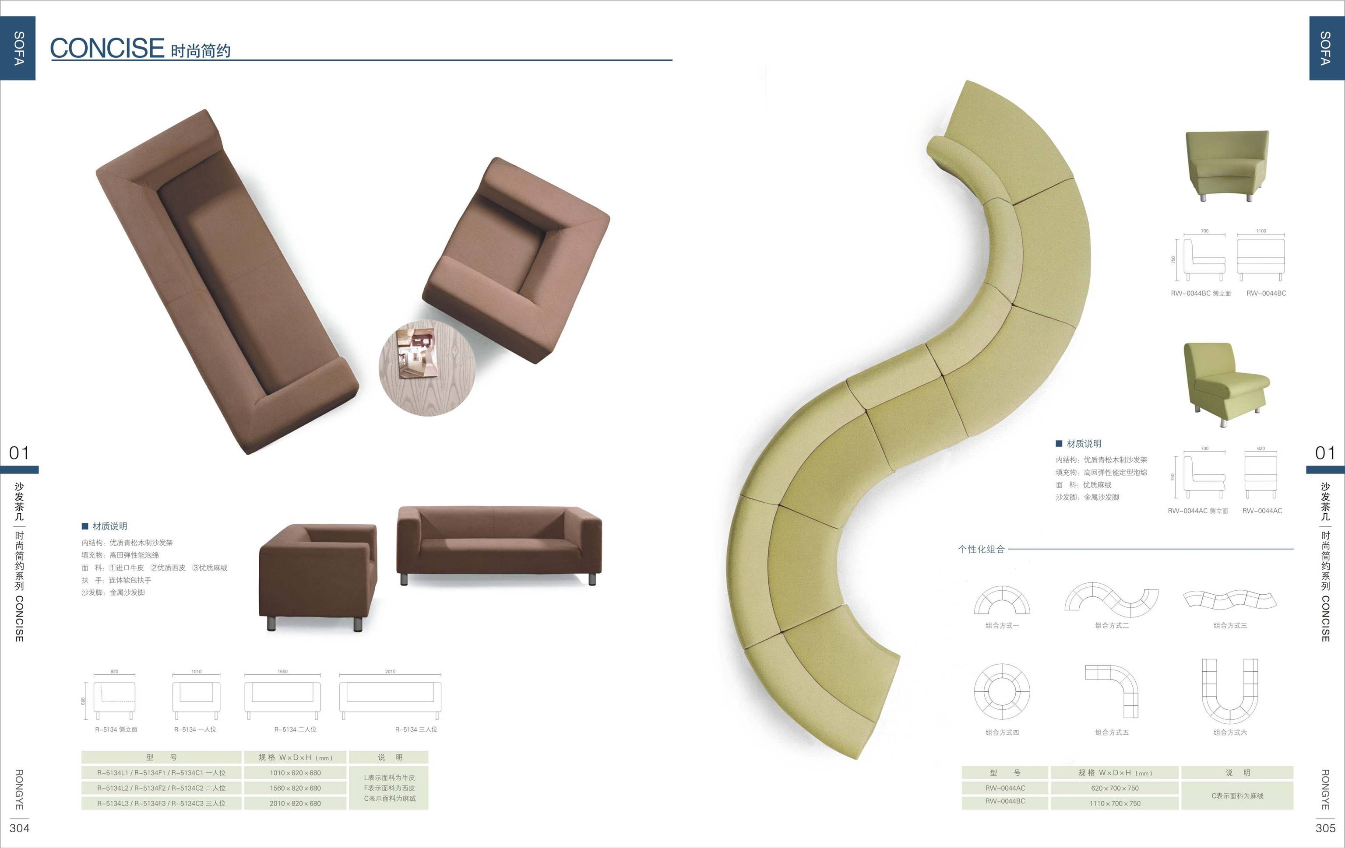
（1）规格：1560W×820D×680H mm

（2）面料：选用国内最大的卡森实业引进意大利工艺生产的优质牛皮，厚度≥1.2mm。
海绵：采用圣诺盟“东亚”高密度、高回弹一次成型PU泡绵（≥38kg/m³），达到国家阻燃标准。
内架：采用西北桦木制作，经化学熏蒸杀虫和烘干处理。高密度弹簧纵向十三道，橡皮配带横向三道，外覆PE编制布。 外框：采用圆形电镀支架。

9、单人沙发：256张
- 规格：半圆形

（2）面料：选用国内最大的卡森实业引进意大利工艺生产的优质牛皮，厚度≥1.2mm。
海绵：采用圣诺盟“东亚”高密度、高回弹一次成型PU泡绵（≥38kg/m³），达到国家阻燃标准。
内架：采用西北桦木制作，经化学熏蒸杀虫和烘干处理。高密度弹簧纵向十三道，橡皮配带横向三道，外覆PE编制布。
外框：实木沙发脚。

二、 主要材料选用规定
序号 | 品名 | 产地 | 品牌 | 等级 | 备注
1 | 橡胶木 | 海南或马来西亚进口 |  | AAA级
2 | 油漆 | 广东东莞 | 大宝 | 环保

三、质量与技术要求
1，质量标准及要求
(1)环保执行标准： GB18584-2001
(2)甲醛释放量标准： GB/T4897-92
(3)外形行位公差执行标准：GB/T3326-1997
(4)技术公差数执行标准： GB/T3324-1995
(5)形状与位置公差： GB10357
(6)力学性能与结构强度： GB4893
(7)漆膜的理化性能： GB1720
(8)油漆的附着力： ZB/TY81002
(9)木家具质量检验及质量评定： QB/T1951.1-1994
(10)钢制涂装前表面处理技术：GB6807-86
(11)高压静电热固性粉末喷塑：GB/T13667.3-1992
(12)产品的各项性能指标和制造质量必须符合本标书技术要求和货物需求的事项以及国家相关产品最新技术规范和质量标准的要求，中标人对所供产品在交付使用前，必须向使用单位提供产品说明书，产品质量检验报告，产品质量保证书及认证证书，保修卡等必须具备的相关资料和必备的附件，并负责提供验收，检测，安装，调试合格证明资料。
(13)若在设计和制造中应用的某项标准或规范在本技术要求中没有规定，则投标人应详细说明其所采用的标准和规范，并提供该标准或规范的完整中文原件给招标人。只有当其采用的标准和规范是国家公认的，惯用的，且等于或优于本技术要求时才能为招标人所接受。
2，用料要求
(1)提供生产厂家证明，产品合格证书及近期采购发票等相关资料。
(2)实木类材料含水率，板面胶粘工艺必须严格按照国家及行业有关最新标准制作，并提供不变形，不脱胶，不开裂年限质量承诺。
(3)成批产品采用树种的质地应相似。同一胶拼件树种应无明显差异。
(4)不得使用腐朽材，虫蛀材，死结材等劣质材料。
(5)产品受力部位斜纹程度超过20%的不得使用。
(6)其他轻微材质缺陷，如裂缝(贯通裂缝除外)，钝棱等，应进行修补加工，不得影响产品结构强度和外观效果。
3，木工技术要求
(1)薄木和其他材料覆面不允许有脱胶和鼓泡。
(2)榫及零部件结合应严密，牢固。
(3)装板部件配合不得松动。
(4)薄木和其他材料覆面的拼贴应严密，平整，不允许有明显透胶。各种配件安装应严密，平整，端正，牢固，结合处应无崩茬或松动。外表的倒棱，圆角，圆线应均匀一致。不涂饰部位粗糙度：Rn＞12.5um(粗光)。
(5)车木线型应一致，凹凸台级应均匀，对称部位应对称，车削线条应清晰，加工表面不得有崩茬，刀痕，砂痕。
4，外观要求
(1)组装后的家具不准有影响外观和使用性能的永久变形；凡触及人体和存放物体的部分应该去掉毛刺，锐角，突出物和棱角；各部位的安装应牢固，可靠，不允许有松动现象；外表接头处要求光滑，压件表面不允许有裂纹；表面涂饰应该平整光滑，色泽均匀，不允许有流挂，起粒，露底，剥落，伤痕等缺陷。
(2)台面平整度正视面≤0.1mm，外表面结合处缝隙应≤0.1mm；线条均匀整齐，转角过度自然；整套产品同批产品木材纹理，颜色基本一致；漆膜理化性能：附着力1级，耐磨度2000转/1级，光泽1级。
5，制作监理
- 货物的生产过程中，招标人不定期对中标人生产状况进行抽查，中标人必须配合，不得推诿，阻扰。
(2)招标人不定期抽查目的仅在于核实该批家具是否有转包现象，各项用材，款式，结构等是否符合合同要求，对涉及产品质量等事项以交货时的验收为准。
(3)招标人有权对抽查中发现的问题要求中标人给予更正，如中标人在制作中有关实质内容未按招标要求制作的，招标人有权终止合同的执行，由此引起的一切责任由中标人负责。
(4)中标人不得将标的物转包他人制作。
6，安装与验收
(1)中标单位负责派有经验的技术人员，自备安装工具到使用单位指定地点进行安装，直到家具正常使用，其费用由投标单位负担，并包含在投标报价中。
(2)货到招标人指定地点安装完毕后按上述条款规定由招标人组织验收。
(3)中标人的产品到位后将根据需要请权威机构(专家)进行质量和环保的检验和检测。如需要可进行破坏性验收，损失由责任人承担。
(4)验收未通过产品，由中标人承担由此造成的一切责任。
7，质量保全与售后服务
(1)质量保证期：所有家具产品经招标单位及使用单位共同验收确认合格后24个月。
(2)保修期：自质量保证期满开始计算不少于五年。
(3)在质保期与保修期内，使用单位在正常条件下使用，由于中标单位设计或制造上的缺陷及制作使用的材料问题而发生的一切质量问题均由中标供应商负责。一旦发生质量问题，投标人保证在接到通知24小时内赶到现场进行修理，更换或退货，费用由投标人负责。如供货商在接到通知后24小时内没有答复或处理问题，则视为供货商承认质量问题并承担由此而发生的一切费用。保修期间家具的一切质量问题，更换部件及家具本身质量原因造成的直接经济损失应全部由投标人负责。
(4)中标供应商应按照投标文件中的承诺，进行其他售后服务工作
8，特别说明
本次货物招标：投标人应保证对其提供的上述家具及制造工艺享有完全的知识产权，对由此引起的侵犯第三方的利益等事项承担全部责任。

